Министерство высшего образования и науки Российской Федерации

Национальный научно-исследовательский университет ИТМО

Факультет программной инженерии и компьютерной техники

ЛАБОРАТОРНАЯ РАБОТА №1

по дисциплине

**«БАЗЫ ДАННЫХ».**

Вариант №726.

Выполнил:

Петров Вячеслав Маркович,

Студент группы P3108.

Преподаватель:

Афанасьев Дмитрий Борисович

Санкт-Петербург, 2024

Оглавление

Текст задания 3

Описание предметной области 3

Список сущностей и их классификация 4

Инфологическая модель 4

Даталогическая модель 5

Реализация даталогической модели на SQL 5

Выводы по работе 8

# Текст задания

Для выполнения лабораторной работы №1 необходимо:

1. На основе предложенной предметной области (текста) составить ее описание. Из полученного описания выделить сущности, их атрибуты и связи.
2. Составить инфологическую модель.
3. Составить даталогическую модель. При описании типов данных для атрибутов должны использоваться типы из СУБД PostgreSQL.
4. Реализовать даталогическую модель в PostgreSQL. При описании и реализации даталогической модели должны учитываться ограничения целостности, которые характерны для полученной предметной области.
5. Заполнить созданные таблицы тестовыми данными.

# Описание предметной области

Во всех коммюнике и документах Агентство по астронавтике старательно избегало слова "выручка", поскольку оно подразумевало какую-то неудачу или аварию: общепринятой формулой было "возвращение". Если случится что-либо действительно серьезное, спасти людей, конечно, не удастся: полтора миллиарда, километров от Земли - расстояние нешуточное.

# Список сущностей и их классификация

Стрежневые:

* Sphere - name;
* Organization – name, location;
* Field – name, description;
* Distance – kilometres, is_significant, from_what.

Характеристические:

* Incident – description, organization, sphere, is_seriously, will_people_be_saved, distance;
* Action_with_word – name, unpleasant_word, is_everywhere;

Unpleasant_word – name, reason, replacement;

* Reason – argumentation, concept.

Ассоциативные:

* Field_Action – field, action;
* Action_Owner – organization, field;
* Sphere_Organization – sphere, organization, is_famous.

# Инфологическая модель

Ниже представлена инфологическая модель (Рисунок 1), разработанная на основе задания.

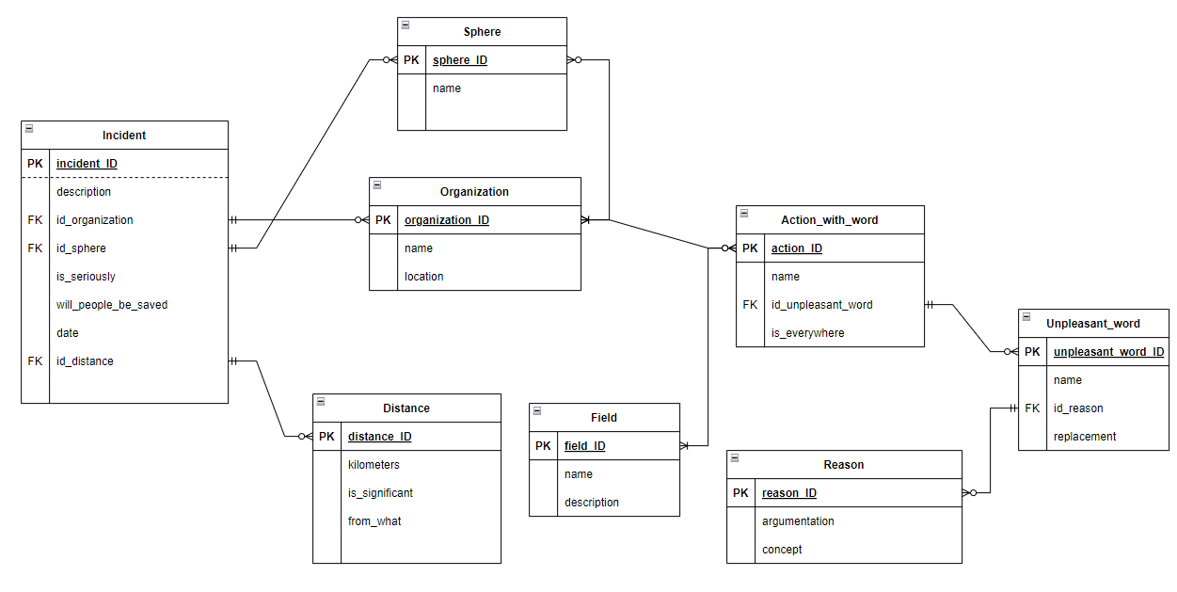

Рисунок 1. Инфологическая модель.

# Даталогическая модель

Ниже представлена даталогическая модель (Рисунок 2), разработанная на основе задания.

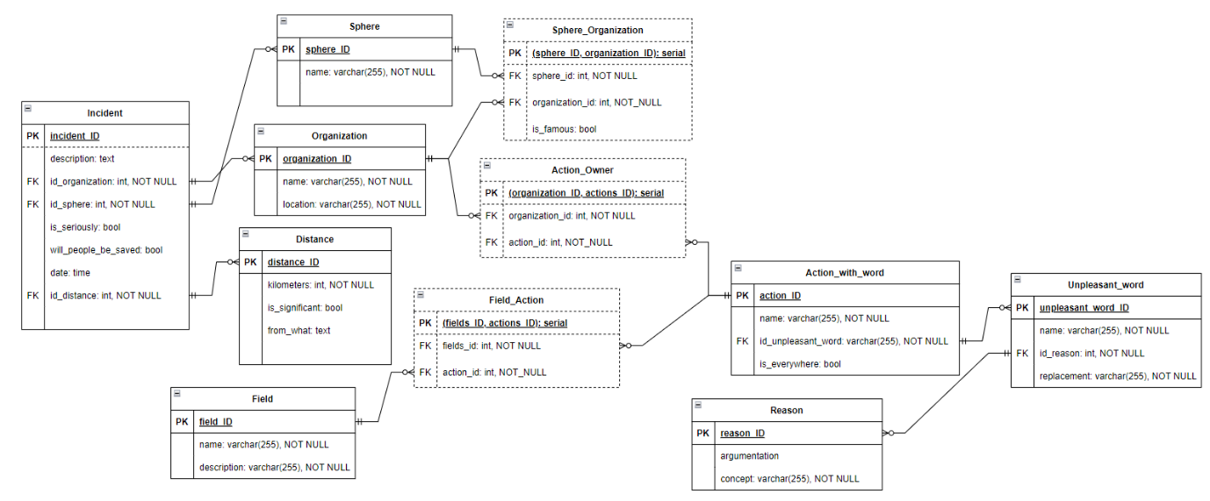

Рисунок 2. Даталогическая модель.

# Реализация даталогической модели на SQL

BEGIN;

CREATE TABLE IF NOT EXISTS sphere

(

sphere_ID SERIAL PRIMARY KEY,

name VARCHAR(50) NOT NULL,

PRIMARY KEY (sphere_ID, name)

);

CREATE TABLE IF NOT EXISTS organization

(

organization_ID SERIAL PRIMARY KEY,

name VARCHAR(255) NOT NULL,

location VARCHAR(255) NOT NULL,

PRIMARY KEY (organization_ID, name)

);

CREATE TABLE IF NOT EXISTS sphere_organization

(

sphere_id INT REFERENCES sphere (sphere_ID),

organization_id INT REFERENCES organization (organization_ID),

is_famous BOOLEAN NOT NULL,

PRIMARY KEY (sphere_id, organization_id)

);

CREATE TABLE IF NOT EXISTS distance

(

distance_ID SERIAL PRIMARY KEY,

kilometers INT CHECK (kilometers >= 0) NOT NULL,

is_significant BOOLEAN NOT NULL,

from_what TEXT NOT NULL

);

CREATE TABLE IF NOT EXISTS incident

(

incident_ID SERIAL PRIMARY KEY,

description VARCHAR(255) NOT NULL DEFAULT 'кое-где',

id_organization INT NOT NULL REFERENCES organization (organization_ID),

id_sphere INT NOT NULL REFERENCES sphere (sphere_ID),

is_seriously BOOLEAN NOT NULL,

will_people_be_saved BOOLEAN NOT NULL,

date TIME NOT NULL,

id_distance INT NOT NULL REFERENCES distance (distance_ID)

);

CREATE TABLE IF NOT EXISTS reason

(

reason_ID SERIAL PRIMARY KEY,

argumentation TEXT NOT NULL,

concept VARCHAR(255) NOT NULL

);

CREATE TABLE IF NOT EXISTS unpleasant_word

(

unpleasant_word_ID SERIAL PRIMARY KEY,

name VARCHAR(255) NOT NULL,

id_reason INT REFERENCES reason (reason_ID),

replacement VARCHAR(50) NOT NULL

);

CREATE TABLE IF NOT EXISTS action_with_word

(

action_ID SERIAL PRIMARY KEY,

name VARCHAR(255) NOT NULL,

id_unpleasant_word INT REFERENCES unpleasant_word (unpleasant_word_ID),

is_everywhere BOOLEAN NOT NULL

);

CREATE TABLE IF NOT EXISTS field

(

field_ID SERIAL PRIMARY KEY,

name TEXT NOT NULL,

description TEXT NOT NULL,

PRIMARY KEY (field_ID, name)

);

CREATE TABLE IF NOT EXISTS action_owner

(

organization_id INT REFERENCES organization (organization_ID),

action_id INT REFERENCES action_with_word (action_ID),

PRIMARY KEY (organization_id, action_id)

);

CREATE TABLE IF NOT EXISTS field_action

(

field_id INT REFERENCES field (field_ID),

action_id INT REFERENCES action_with_word (action_ID),

PRIMARY KEY (field_id, action_id)

);

INSERT INTO sphere(name)

VALUES ('космонавтика');

INSERT INTO organization(name, location)

VALUES ('агенство', 'США');

INSERT INTO field(name, description)

VALUES ('документы', 'зафиксированная на материальном носителе информация');

INSERT INTO field(name, description)

VALUES ('коммюнике', 'официальное сообщение');

INSERT INTO reason(argumentation, concept)

VALUES ('подразумевает', 'неудача');

INSERT INTO reason(argumentation, concept)

VALUES ('подразумевает', 'авария');

INSERT INTO unpleasant_word(name, id_reason, replacement)

VALUES ('выручка', 1, 'возвращение');

INSERT INTO unpleasant_word(name, id_reason, replacement)

VALUES ('выручка', 2, 'возвращение');

INSERT INTO action_with_word(name, id_unpleasant_word, is_everywhere)

VALUES ('избегать', 1, 'TRUE');

INSERT INTO action_with_word(name, id_unpleasant_word, is_everywhere)

VALUES ('избегать', 2, 'TRUE');

INSERT INTO distance(kilometers, is_significant, from_what)

VALUES (1500000, 'TRUE', 'Земля');

INSERT INTO incident(description, id_organization, id_sphere, is_seriously, will_people_be_saved, id_distance)

VALUES (default, 1, 1, 'TRUE', 'FALSE', 1);

INSERT INTO sphere_organization(sphere_id, organization_id, is_famous)

VALUES (1, 1, 'TRUE');

INSERT INTO field_action(field_id, action_id)

VALUES (1, 1);

INSERT INTO field_action(field_id, action_id)

VALUES (2, 1);

INSERT INTO field_action(field_id, action_id)

VALUES (1, 2);

INSERT INTO field_action(field_id, action_id)

VALUES (2, 2);

INSERT INTO action_owner(organization_id, action_id)

VALUES (1, 1);

INSERT INTO action_owner(organization_id, action_id)

VALUES (1, 2);

END;

# Выводы по работе

В ходе данной лабораторной работы я потренировался продумывать структуру базы данных и представлять её в виде диаграмм (инфологической и даталогической моделей), а также изучил основные команды для создания и удаления таблиц в SQL.